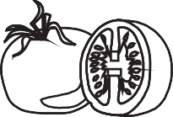
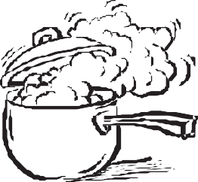
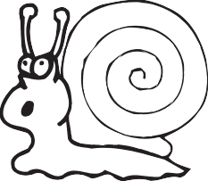
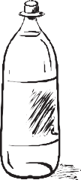
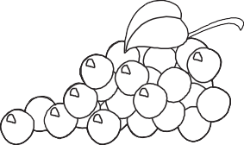
- Γράψε τι βλέπεις κάτω από κάθε εικόνα:
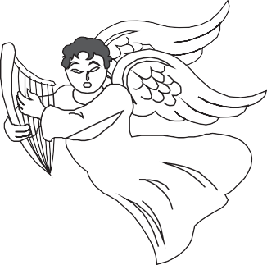

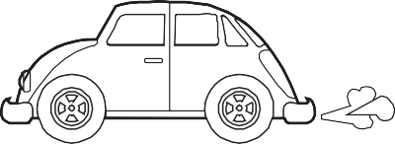
- Μάντεψε και συμπλήρωσε τη λέξη που λείπει:

Το μας φωτίζει τη νύχτα.
Ο οδηγεί το ταξί του.
Σε όλα τα αρέσει το τυρί.

Ο έκανε καφέδες.

Με το έκοψα ξύλα για το .

Ο ψήνει κάστανα.

- Συμπλήρωσε σε κάθε λέξη την παρεούλα που λείπει:

τσ
ά ελος

άμι

πα άκι

κα άνα
δό ια
κου ί κα αβίδι
γκ
ντ
γγ

κορί ι

α ούρι
μπ

α ινάρα
τζ
__ουλάπα
πι άμα

- Γράψε τα πολλά.
- οικοδόμος η θεία
το παιχνίδι το παιδί

- τοίχος
η οικογένεια το σχολείο

- Συμπλήρωσε τι λείπει:
o καιρός η μπότα ο θείος
ποντικός λαμπερός μπίρα σαμπάνια κάλαντα κομπόστα

Το καλοκαίρι ο ήλιος είναι πολύ

Μου αρέσει να τρώω

Τα Χριστούγεννα τα παιδιά ψάλλουν τα

Η και η είναι ποτά.
Ο έχει μακριά ουρά.

- Ανάγνωση:

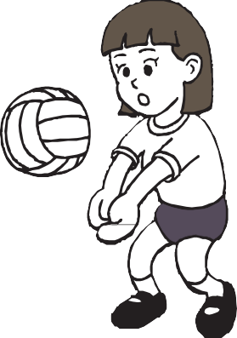
Ο Αντώνης όλη την ημέρα θέλει να παίζει με την Ντίνα και τον Παντελή. Πηγαίνουν σε ένα οικόπεδο στη γειτονιά τους. Εκεί, μαζί με τα άλλα παιδιά παίζουν μπάλα.
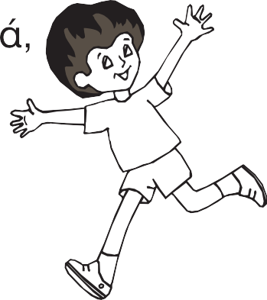
Μαζί τους παίζει με το μπαλάκι της και η γατούλα τους η Ρόζα. Τα παιδιά χαίρονται. Πόσο πολύ τους αρέσει να παίζουν μπάλα!

Όνομα :

